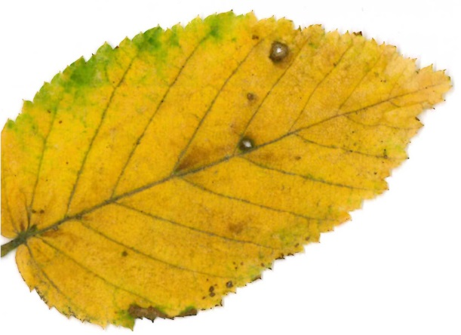
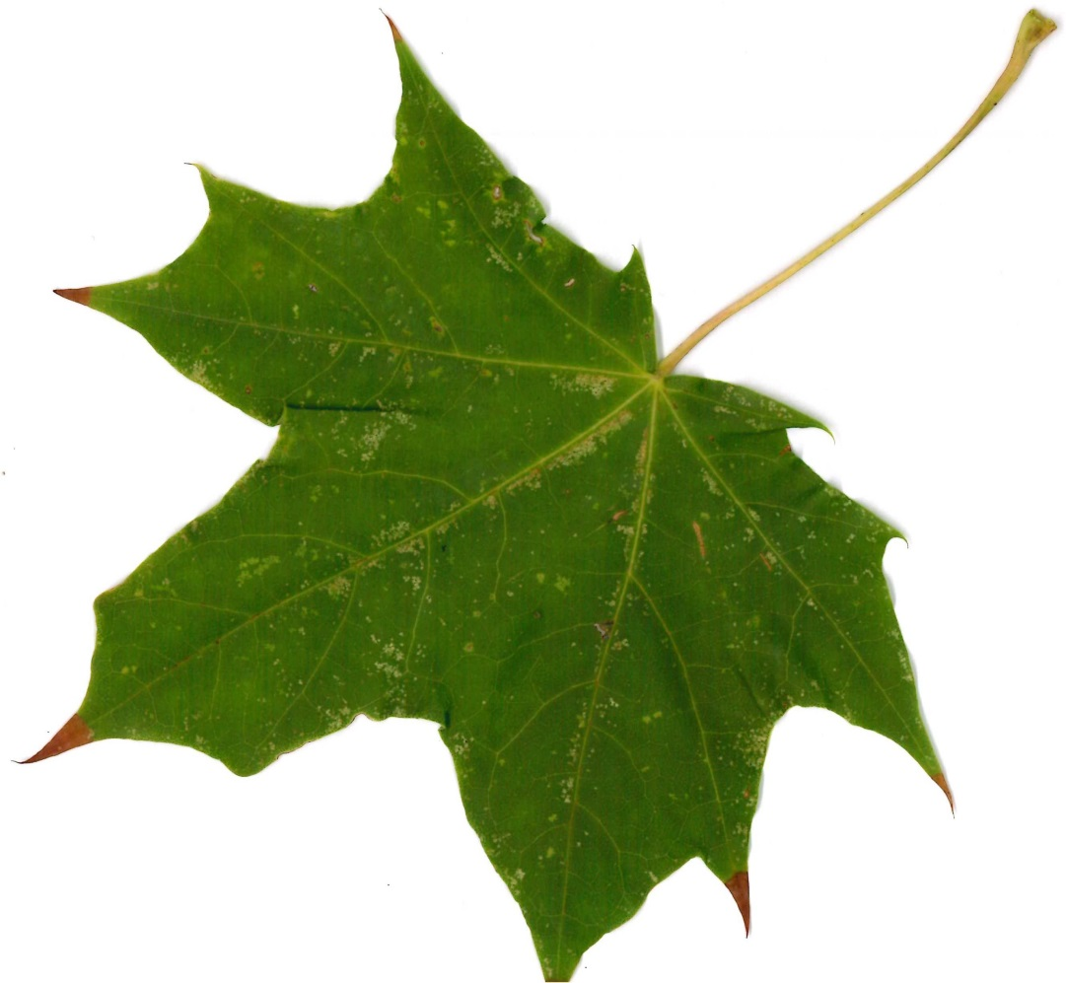

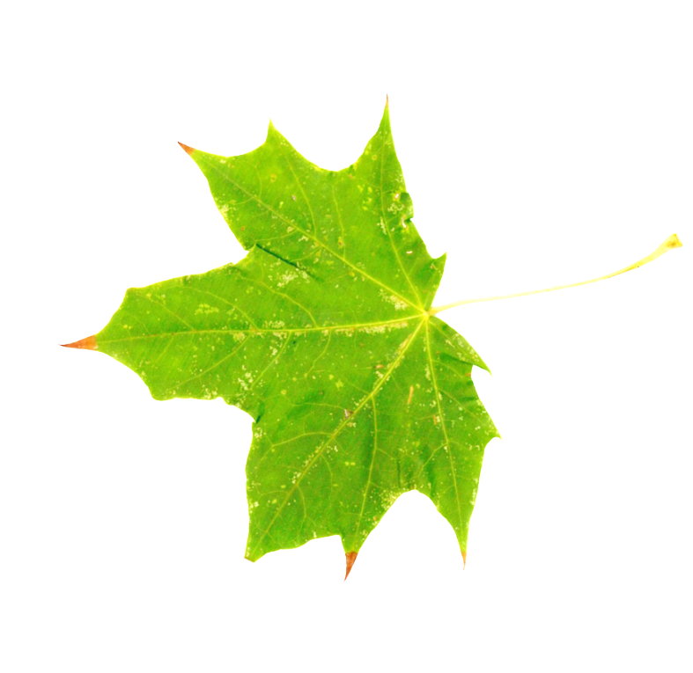

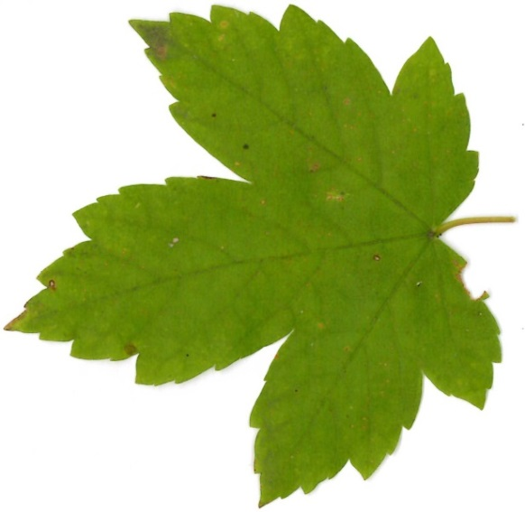
Herbstge(h)dichte

Spaziergänger*in:

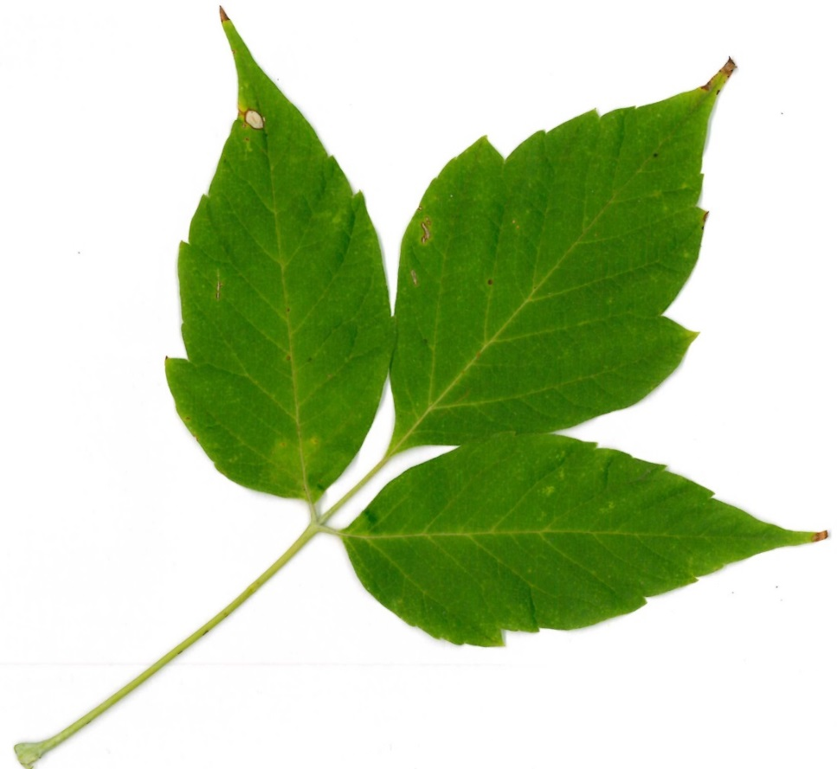
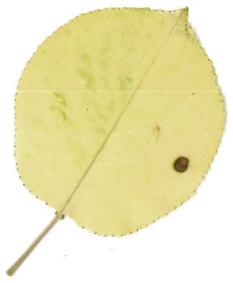
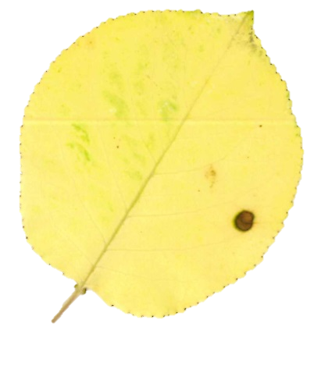

Sofern nicht abweichend gekennzeichnet, veröffentlicht unter:
LISUM, Deutsch/SAPH-Team 2022, CC BY-ND 4.0
Bezug zu Niveaustufen B/C
Rahmenlehrplan 1–10 / Berlin-Brandenburg

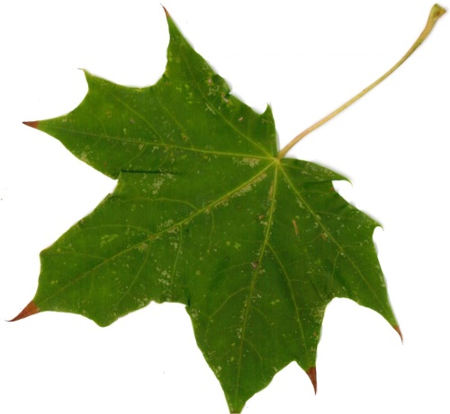
Raschel, raschel

Raschel, raschel
Buntes Herbstlaub:
Raschel, raschel
raschel:
Meine Füße
machen M u s i k.

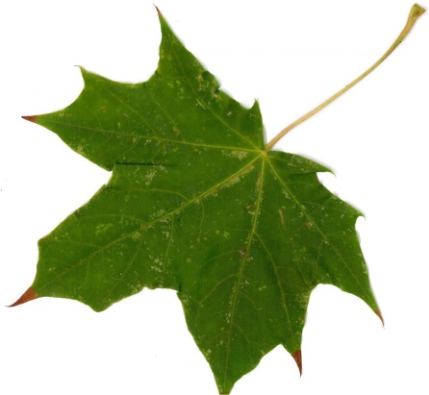
Regina Schwarz

Regina Schwarz, 2016, CC BY-ND 4.0. Verfügbar unter: https://www.sprachspielspass.de/kindergedichte/alle-kindergedichte/raschel-raschel , Zugriff am: 18.03.2022
Mein Herbst-Geräuschgedicht

- Welche Herbstmusik hörst du auf deinem Spaziergang? Sammle die Geräusche.
- Schreibe ein Herbst-Geräuschgedicht.
- Wie willst du dein Gedicht vortragen?
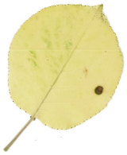
Luftpostbriefe

Allee im Herbst
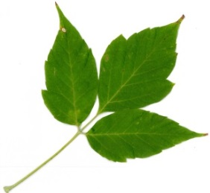
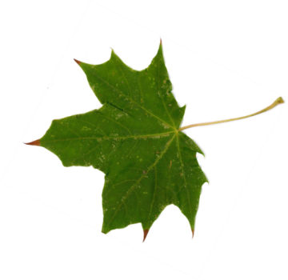
Die Bäume senden Luftpostbriefe.
Langsam schweben sie zu Boden.
Wer sie sieht, versteht die Botschaft:
Winter kommt bald.
© Georg Bydlinski

Hier bitte eine Tasche einkleben, in der die auf dem Spaziergang gesammelten Herbstblätter und Andenkenwörter aufbewahrt werden können.

Für Luftpostbriefe und Andenkenwörter
Mein Herbst-Elfchen
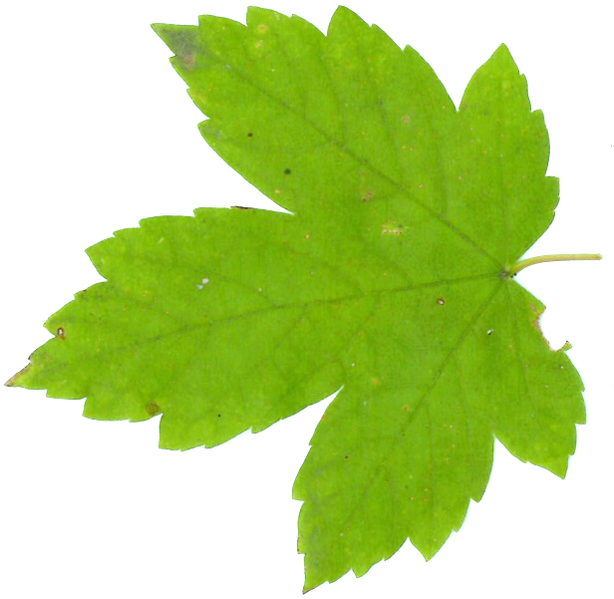

_____________

___________ __________

_____________ ____________ _____________

___________ __________ ___________ __________

______________

- Auch du bist eine Dichterin oder ein Dichter!
Sammle Andenkenwörter auf dem Herbst-Spaziergang
und lege sie zu deiner Blättersammlung.
- Schreibe später mithilfe dieser Wörter ein
Herbst-Elfchen auf das Herbstblatt.
Schön bist du!

Im Oktober
Der Ahorn hat ein Blatt verloren,
es flog von Weitem auf mich zu.
Ich fing’s. Das goldrote, gezackte,
Und sagte zu ihm: Schön bist du!
Josef Guggenmos

- Welches besondere Blatt begegnet dir auf dem
Herbst-Spaziergang? Lege das Blatt unter diese Seite.
Reibe mit einem Stift über die Stelle, unter der dein Blatt liegt. So wird auf wundersame Weise dein Blatt sichtbar.
Aus: Josef Guggenmos: Groß ist die Welt © 2006 Beltz & Gelberg in der Verlagsgruppe Beltz ∙ Weinheim Basel

____________________ bist du!

Im ________________________

_____ _________ hat ein Blatt verloren,
es flog von Weitem auf mich zu.
Ich fing’s. Das ___________, ___________
Und sagte zu ihm: _______________ bist du!
Josef Guggenmos und _________________
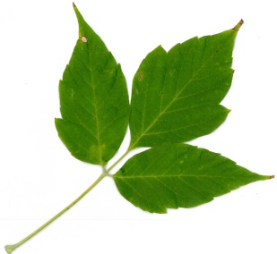
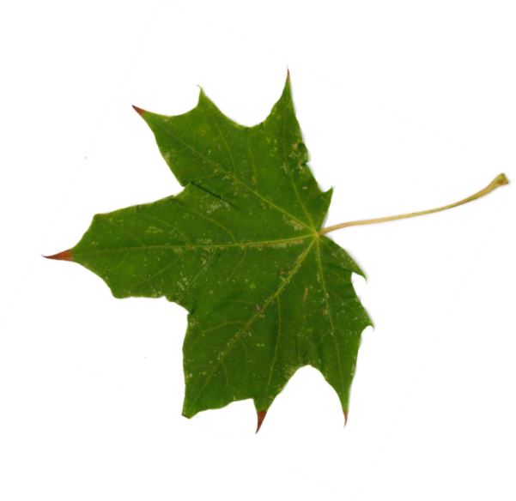
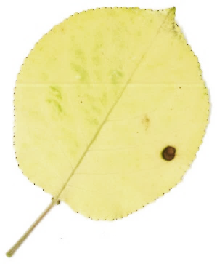

- Ergänze die Gedichtzeilen von Josef Guggenmos passend zu deinem Blatt.
Schreibe deinen Namen dazu.
Bald kommt der Winter

Herbst
Die Bäume brauchen ihr Laub nicht mehr.
Die kahlen Äste tragen jetzt
Vögel.
© Georg Bydlinski

- Male ein passendes Bild zum Gedicht.

